

**UNIVERSIDAD PRIVADA DE TACNA**

**FACULTAD DE INGENIERÍA**

**Escuela Profesional de Ingeniería de Sistemas**

**Proyecto “*CDC CRIPTO”***

Curso: *Inteligencia de Negocios*

**ººººº**

Docente: ING. PATRICK JOSE CUADROS QUIROGA

Integrantes:

***Arenas Paz Soldan, Miguel Jesus 2017059282***

***Chino Vargas, Allison Rousse 2017057524***

***Garcia Pinto, Marco Antonio 2017059284***

**Tacna – Perú**

***2021***

| CONTROL DE VERSIONES | | | | | |
| --- | --- | --- | --- | --- | --- |
| Versión | Hecha por | Revisada por | Aprobada por | Fecha | Motivo |
| 1.0 | MPV | ELV | ARV | 10/10/2020 | Versión Original |

Sistema “*CDC CRIPTO”*

Documento de Arquitectura de Software

Versión *{1.0}*

| CONTROL DE VERSIONES | | | | | |
| --- | --- | --- | --- | --- | --- |
| Versión | Hecha por | Revisada por | Aprobada por | Fecha | Motivo |
| 1.0 | MPV | ELV | ARV | 10/10/2020 | Versión Original |

ÍNDICE GENERAL

**Contenido**

***1.*** ***INTRODUCCIÓN 5***

**1.1.** **Propósito 5**

**1.2.** **Alcance 5**

**1.3.** **Definición, siglas y abreviaturas 5**

**1.4.** **Organización del documento 5**

***2.*** ***OBJETIVOS Y RESTRICCIONES ARQUITECTÓNICAS 5***

2.1.1. Requerimientos Funcionales 5

2.1.2. Requerimientos No Funcionales – Atributos de Calidad 5

***3.*** ***REPRESENTACIÓN DE LA ARQUITECTURA DEL SISTEMA 6***

**3.1.** **Vista de Caso de uso 6**

3.1.1. Diagramas de Casos de uso 6

**3.2.** **Vista Lógica 6**

3.2.1. Diagrama de Secuencia (vista de diseño) 7

3.2.2. Diagrama de Base de datos (relacional o no relacional) 7

3.2.3. Diagrama de solución de flujos de extracción transformación y carga de datos

**3.3.** **Vista de Implementación (vista de desarrollo) 7**

3.3.1. Diagrama de arquitectura de la solución de inteligencia de negocios 7

**3.4.** **Vista de procesos 7**

3.4.1. Diagrama de Procesos del sistema (diagrama de actividad) 8

**3.5.** **Vista de Despliegue (vista física) 8**

3.5.1. Diagrama de despliegue 8

***4.*** ***ATRIBUTOS DE CALIDAD DEL SOFTWARE 8***

**Escenario de Funcionalidad 8**

**Escenario de Usabilidad 8**

**Escenario de confiabilidad 9**

**Escenario de rendimiento 9**

**Escenario de mantenibilidad 9**

**Otros Escenarios 9**

1. INTRODUCCIÓN
   1. Propósito

A Través del Web Scraping lograr obtener los datos importantes de la Página Coin Market la cual muestra las criptomonedas más populares como también sus últimos movimientos

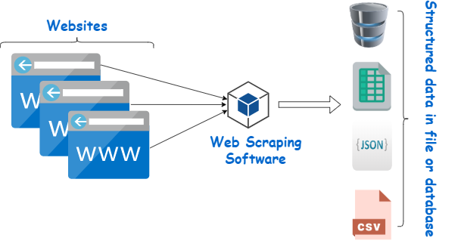

* 1. Alcance

*Este documento abarca el desarrollo e implementación del proyecto CDC Cripto, que se centra específicamente en brindar información a través de los datos generados por Coin Market.*

* 1. Definición, siglas y abreviaturas

Visualizar los datos sobre las criptomonedas a través del uso del web scraping y análisis exploratorio de datos e interactuar con la información de manera personal para cada usuario.

* 1. Organización del documento

*Este documento está organizado de forma en la cual el lector conforme lo va leyendo, puede encontrar la descripción de la arquitectura del sistema con ayuda de diferentes aspectos importantes, estos están distribuidos de la siguiente manera.*

# **OBJETIVOS Y RESTRICCIONES ARQUITECTÓNICAS**

* 1. Priorización de requerimientos

### Requerimientos Funcionales

| ***ID*** | ***NOMBRE*** | ***DESCRIPCIÓN*** | ***PRIORIDAD*** |
| --- | --- | --- | --- |
| *RF01* | *Generar Reportes* | *El sistema permitirá mostrar las estadísticas del mercado de las criptomonedas* | *Alta* |
| *RF02* | *Generar Archivos* | *El sistema permitirá generar archivos con los datos mostrados para el uso personal del usuario* | *ALTA* |
| *RF2* | *Visualizar cuadro de barras* | *El sistema mostrará en un cuadro comparativo de barras los movimientos de las criptomonedas* | *ALTA* |

### Requerimientos No Funcionales – Atributos de Calidad

| **Eficiencia** | Todo proceso o funcionalidad de la aplicación deberá de tener un tiempo de respuesta de 10segundos maximo. |
| --- | --- |
| **Usabilidad** | El software mostrará una interfaz dinámica para que el usuario pueda adecuarse al sistema fácilmente. |
| **Disponibilidad** | La aplicación deberá funcionar 90% en caso de error o no esté disponible, notificará con un mensaje de error con el servicio. |
| **Escalabilidad** | La aplicación mantendrá su buen funcionamiento y rendimiento tras los cambios o crecimiento que pueda aplicarse a lo largo de su ciclo de vida. |

* 1. Restricciones

● El proyecto deberá ser entregado hasta la fecha límite acordada, la cual es el 31 de Noviembre del 2021.

● El desarrollo del proyecto no deberá superar el costo fijado

● El sistema no permitirá la modificación de los datos mostrados

# **REPRESENTACIÓN DE LA ARQUITECTURA DEL SISTEMA**

* 1. Vista de Caso de uso

### Diagramas de Casos de uso

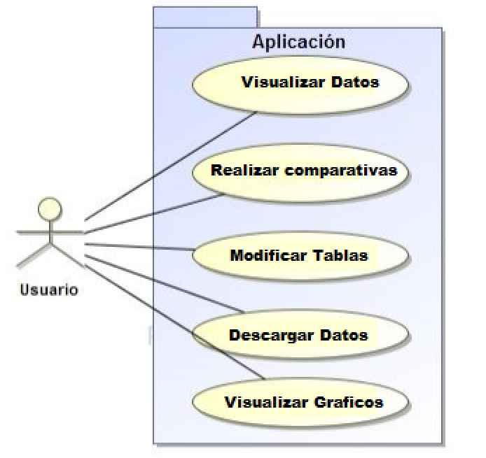

* 1. Vista Lógica

### 

### Diagrama de Secuencia (vista de diseño)

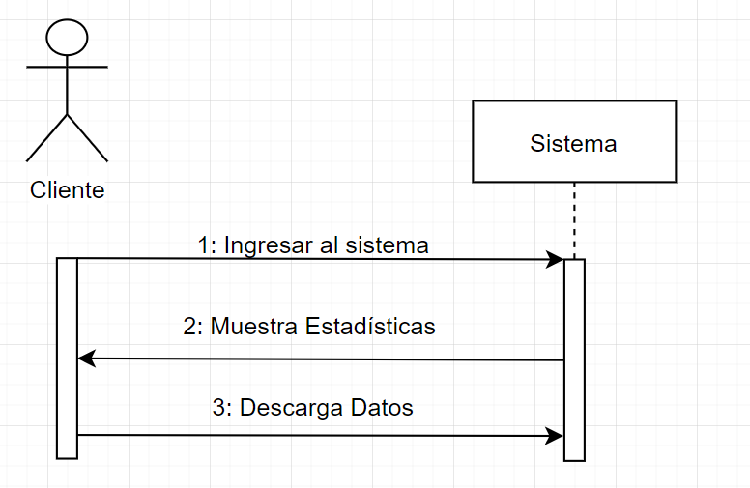



### Diagrama de Base de datos (relacional o no relacional)

* 1. Vista de Implementación (vista de desarrollo)

### Diagrama de arquitectura de la solución de Inteligencia de Negocios

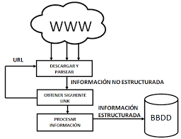

* 1. Vista de procesos

*[Describe la descomposición del sistema procesos pesados. Indica que procesos o grupos de procesos se comunican o interactúan entre sí y los modos en que estos se comunican.]*

### Diagrama de Procesos del sistema (diagrama de actividad)

*[Se realizará un diagrama del o los procesos del sistema donde se exponga las actividades donde interviene el sistema propuesto, adicionando diagramas que definan el detalle la descomposición del sistema en procesos pesados. Indica que procesos o grupos de procesos se comunican o interactúan entre sí y los modos en que estos se comunican]*

* 1. Vista de Despliegue (vista física)

*[Se despliega uno o más escenarios de distribución física del sistema sobre los cuales se ejecutará y hará el despliegue del mismo. Muestra la comunicación entre los diferentes nodos que componen los escenarios antes mencionados, así como el mapeo de los elementos de la Vista de Procesos en dichos nodos]*

### Diagrama de despliegue

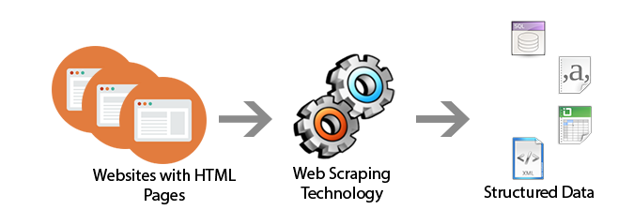

# **ATRIBUTOS DE CALIDAD DEL SOFTWARE**

| **Eficiencia** | Todo proceso o funcionalidad de la aplicación deberá de tener un tiempo de respuesta de 10segundos maximo. |
| --- | --- |
| **Usabilidad** | El software mostrará una interfaz dinámica para que el usuario pueda adecuarse al sistema fácilmente. |
| **Disponibilidad** | La aplicación deberá funcionar 90% en caso de error o no esté disponible, notificará con un mensaje de error con el servicio. |
| **Escalabilidad** | La aplicación mantendrá su buen funcionamiento y rendimiento tras los cambios o crecimiento que pueda aplicarse a lo largo de su ciclo de vida. |